Дата проведення уроку 22.05.2020
Група: Ас-83, Ас-84
Майстер в/н Кітіцина К.В. 0638324244, karina.kiticina@gmail.com

Урок №12

Професія: «Слюсар з ремонту колісних транспортних засобів»
Тема програми: «Самостійне виконання слюсарних робіт складністю 1,2-го розрядів.
Тема уроку: «Заміна, паяння та ізоляція проводів»
Мета уроку:
навчальна: сформувати в учнів поняття про заміну, паяння та ізоляцію проводів.
виховна:виховати в учнів інтерес до обраної професії при перевірці кріплення при заміні, паянні та ізоляції проводів.
розвиваюча:розвинути уважність, пам’ять, прийняття вірних рішень при заміні, паянні та ізоляціі проводів.
Дидактичне забезпечення уроку:опорний конспект, відеоролики.
Структура уроку
1.Повторення пройденого матеріалу 08.00 -09.30
- Для чого призначається акумуляторна батарея та яка її будова?
- Що таке ємність акумулятора?
- Які переваги мають акумулятори нового покоління?
- Для чого призначається генератор?
- Яку будову має генератор змінного струму та як він діє?
- Яким чином регулятор напруги підтримує певні параметри генератора?
- Для чого призначається стартер, яка його будова та як він працює?
- Які причини підвищеного саморозряджання акумуляторної батареї?
- Які основні несправності генератора?
- Як перевірити справність генератора на автомобілі?
- Які роботи виконуються під час технічного обслуговування генератора?

2.Пояснення нового матеріалу 09.30 – 12.00

Інструктаж з ОП та БЖД при заміні, паянні та ізоляції проводів
Привести до ладу спецодяг, застібнути або обв'язали рукава, заправити одяг таким чином, щоб кінці його не розвіювались.
- Уважно оглянути робоче місце, прибрати все, що заважає роботі. Підлога на робочому місці повинна бути сухою та чистою.
- Упевнитись у тому, що робоче місце достатньо освітлене, а світло не буде засліплювати очі.
- Під час робіт з електроінструментом дотримуватися усіх вимог безпеки згідно з інструкцією з експлуатації.
- Робочий інструмент та деталі розташувати в зручному та безпечному для користування порядку.
- Упевнитись у тому, що робочий інструмент, пристосування, обладнання та засоби індивідуального захисту справні і відповідають вимогам охорони праці.
- Після постановки автомобіля на пост профілактичного обслуговування або ремонту (без примусового переміщення) зупинити двигун, установи їй важіль перемикання передач в нейтральне положення, загальмувати автомобіль стоянковим гальмом, а під колеса з обох боків підкласти упорні колодки (башмаки). На рульове колесо вивісити табличку з написом "Двигун не запускати - працюють люди!".
- Під час обслуговування транспортного засобу на підйомнику (гідравлічному, пневматичному, електромеханічному) на пульті управління підйомником вивісити табличку із написом "Підйомник не вмикати - працюють люди!"
- Переміщення транспортних засобів з поста на пост здійснювати тільки після подання сигналу (звукового, світлового)
- Домкрат установлювати на рівну неслизьку поверхню. У разі неміцного грунту під основу домкрата необхідно підкласти міцну дерев'яну підставку площею не менше 0,1 м² або дошку.
- Роботи, пов'язані із зняттям та установленням агрегатів, виконувати за участю ще однієї особи або в присутності керівника.
- При обслуговуванні та ремонті автомобілів (у т.ч. двигунів) на висоті понад 1 м використовувати спеціальні помости, естакади або драбини-стрем'янки з гумовими кінцівками.
- Під час підіймання на драбині не тримати у руках інструмент, деталі, матеріали та інші предмети. Для цієї мети повинна застосовуватись сумка або спеціальні ящики.
- Для роботи попереду та позаду автомобіля і для переходу через оглядову канаву користуватися перехідними містками.
- Ремонт, заміну підйомного механізму кузова автомобіля-самоскида, самоскидного причепа або доливання в нього масла проводити після установлення під піднятий кузов спеціального додаткового упору, що унеможливлює падіння або довільне опускання кузова.
- При запресовуванні та випресовуванні деталей на пресі не підіримувати деталі рукою.
- При роботі гайковими ключами підбирати їх відповідно до розмірів гайок, правильно накладати ключ на гайку; не підтискувати гайку ривком.
- Під час роботи з пневматичним інструментом подавати повітря тільки після установлення інструмента у робоче положення.

Організація робочого місця при перевірці кріплення при заміні, паянні та ізоляції проводів

Робоче місце - це частина простору, пристосована для виконання учнем свого
виробничого завдання. Робоче місце, як правило, оснащене основним і
допоміжним обладнанням ( лещата), технологічним( інструмент, пристосування,
контрольно -вимірювальні прилади) оснащенням.

На робочому місці повинен бути зразковий порядок:
- інструменти, пристосування ( дозволяється користуватися лише
справним інструментом) необхідно розміщувати на відповідних місцях,
туди ж треба класти інструмент після закінчення роботи з тим ,що на
робочому місці не повинно бути нічого зайвого, не потрібної для
виконання даної роботи.
Правильна організація робочого місця забезпечує раціональні рухи
працюючого і скорочує до мінімуму витрати робочого часу на відшукання та
використання інструментів і матеріалів.
Обладнання та утримання робочого місця повинно строго відповідати всім
вимогам охорони праці, техніки безпеки, виробничої санітарії і гігієни та виключати можливість виникнення пожежі.

Опис технологічного процесу

Діагностика несправностей електрообладнання
До складу типового електричного ланцюга можуть входити основний електричний елемент, різні вимикачі, реле, електромотори, запобіжники, плавкі вставки або переривники кола, що відносяться до даного елементу, проводка і контактні роз'єми, що слугують для з'єднання основного елемента з акумуляторною батареєю і «масою» кузова.
Перед тим як приступити до роботи по усуненню несправностей в якому-небудь електричному ланцюгу, уважно вивчіть відповідну схему, щоб як можна більш чітко уявити собі її функціональне призначення. Коло пошуку несправності зазвичай звужується за рахунок поступового визначення і виключення нормально функціонуючих елементів того ж контура. При одночасному виході з ладу декількох елементів або контурів найбільш імовірною причиною відмови є перегорання відповідного запобіжника або порушення контакту з «масою» (різні ланцюги у багатьох випадках можуть замикатися на один запобіжник або вихід заземлення).
Відмови електрообладнання часто пояснюються найпростішими причинами, такими як корозія контактів роз'ємів, вихід з ладу запобіжника, перегорання плавкої вставки або пошкодження реле. Візуально перевірте стан всіх запобіжників, проводки і контактних роз'ємів ланцюга перед тим, як приступати до більш детальної перевірки справності її компонентів.
У разі застосування для пошуку несправності діагностичних приладів ретельно сплануйте (у відповідності з додатковими електричними схемами), у які точки контуру і в якій послідовності слід підключати прилад для найбільш ефективного виявлення несправності.
У число основних діагностичних приладів входять тестер електричних ланцюгів або вольтметр (можна використовувати і 12-вольтну контрольну лампу з комплектом з'єднувальних проводів), індикатор обриву ланцюга (пробник), що включає лампу, власне джерело живлення і комплект сполучних проводів. Крім того, для пуску двигуна від стороннього джерела (акумуляторної батареї іншого автомобіля) завжди слід мати в автомобілі комплект проводів, обладнаних затискачами типу «крокодил» і бажано переривником електричного ланцюга. Їх можна застосовувати для шунтування та підключення різних елементів електрообладнання при діагностиці ланцюга. Як вже було згадано, перед тим як приступити до перевірки ланцюга за допомогою діагностичного обладнання, визначте за схемами місця його підключення.
Перевірки наявності напруги живлення проводяться в разі порушення електричного ланцюга. Підключіть один з проводів тестера електричних ланцюгів до негативної клеми акумуляторної батареї або забезпечте хороший контакт з кузовом автомобіля. Інший провід тестера приєднайте до контакту роз'єму ланцюга, що перевіряється, переважно найближчого до акумуляторної батареї або запобіжника. Якщо контрольна лампа тестера загоряється, напруга живлення на даному відрізку ланцюга є, що підтверджує справність ланцюга між даною точкою ланцюга і акумуляторною батареєю. Діючи таким же чином, досліджуйте іншу частину ланцюга. Виявлення порушення напруги живлення свідчить про наявність несправності між даною точкою ланцюга і останньої з перевірених раніше (де була напруга живлення). У більшості випадків причина відмови полягає в ослабленні контактних роз'ємів і пошкодженні самих контактів (окислення).
Пошуки місця короткого замикання. Одним з методів пошуку короткого замикання є витяг запобіжника і підключення замість нього лампи-пробника або вольтметра. Напруга в ланцюзі повинно бути відсутня. Посмикайте проводку, спостерігаючи за лампою-пробником. Якщо лампа почне блимати, то в даному джгуті проводів є замикання на «масу», можливо, викликане перетиранием ізоляції проводів. Аналогічна перевірка може бути проведена для кожного з компонентів електричного ланцюга шляхом включення відповідних вимикачів.
Перевірка надійності контакту з «масою». Вийміть акумуляторну батарею і приєднайте до точки з завідомо хорошим контактом з «масою» один з проводів лампи-пробника, має автономне джерело живлення. Інший провід лампи підключіть до джгута проводів, що перевіряється або контакту роз'єму. Якщо лампа спалахує, контакт з «масою» в порядку (і навпаки).
Перевірка на відсутність обриву проводиться для виявлення обривів електричного ланцюга. Після відключення живлення контуру перевірте його за допомогою лампи-пробника з автономним джерелом живлення. Підключіть дроти пробника до обох кінців ланцюга. Якщо контрольна лампа спалахує, обриву в ланцюзі немає. Якщо лампа не загоряється, то це свідчить про наявність обриву ланцюга. Аналогічним чином можна перевірити і справність вимикача, приєднавши пробник до його контактів. При перекладі вимикача в положення «ВКЛ» лампа пробника повинна загорятися.
Локалізація місця обриву. При діагностиці підозрюваного в наявності обриву ділянки електричного ланцюга візуально виявити причину несправності виявляється досить складно, так як буває важко візуально перевірити клеми на появу корозії або порушення якості їх контактів із-за обмеженого доступу до них (зазвичай клеми закриті корпусом контактного роз'єму). Різке посмикування корпусу колодки джгута проводів на датчику або самого джгута проводів у багатьох випадках призводить до відновлення контакту. Не забувайте про це при спробах локалізації причини відмови ланцюга, підозрюваного в наявності обриву. Нестабільно виникаючі відмови можуть бути наслідком окислення клем або порушення якості контактів.
Діагностика несправностей електричних ланцюгів не являє собою важку задачу при умові чіткого уявлення того, що електричний струм надходить до всіх споживачів (лампа, електромотор і пр.) від акумуляторної батареї по проводах через вимикачі, реле, запобіжники, плавкі вставки, а потім повертається в батарею через «масу» (кузов автомобіля. Будь-які проблеми, пов'язані з відмовою електрообладнання, можуть бути викликані припиненням подачі на них електричного струму від батареї або повернення струму в батарею.

Технологія ремонту автомобільної електропроводки
З кожним роком все ширше електроніка впроваджується у всі системи автомобіля. Це призводить до збільшення кількості блоків керування, датчиків і виконавчих механізмів. Але всі ці складові необхідно з'єднати електричними дротами, і в сучасному автомобілі загальна довжина всіх проводів може досягати декількох тисяч метрів. Відповідно, значно зростають вимоги до надійності і довговічності електропроводки. В процесі діагностики і ремонту електронних систем сучасного автомобіля виникає необхідність проведення робіт по відновленню електричних джгутів.
Для ефективного пошуку несправностей та проведення якісного ремонту необхідно розглянути основні причини виникнення пошкоджень електропроводки:
• механічний вплив на палять (розрив, перетирання, перегин);
• перегрів від гарячих поверхонь;
• перегрів і розплавлення через перевищення допустимого струму або короткого замикання;
• старіння, розтріскування і осипання ізоляції;
• окислення місць з'єднання і роз'ємів в результаті попадання вологи або інших агресивних рідин;
• некваліфікований ремонт.
Виконання ремонтних робіт необхідно проводити з дотриманням певних вимог:
• механічна міцність і гнучкість;
• стійкість до корозії;
• невисока вартість ремонту;
• простота і швидкість ремонту.
Практично всі виробники сучасних автомобілів застосовують обтискні з'єднання, але в деяких випадках може бути виправданим з'єднання за допомогою пайки. Виконання пайки - більш трудомісткий процес у порівнянні з обтиском; з'єднання з допомогою пайки є крихким і сильніше піддається корозії. Не допускається виконувати спайку проводів кисневих датчиків, оскільки використовується при пайці флюс потрапляє всередину дроти і перешкоджає руху кисню в середині дроти між струмопровідними жилами до еталонної камері датчика.
Ні в якому разі не допускається при ремонті автомобільної електропроводки використання скрутки, оскільки під час руху автомобіля проводу піддаються вібрації. Вібрація викликає погіршення контакту, у результаті виникають непостійні несправності і перегрів даної ділянки проводки.
З'єднання, яке рекомендують застосовувати більшість виробників для ремонту, передбачає використання спеціального обжимного з'єднувача (рис. 1 г), який з обох кінців має обтискні пелюстки, і обжимается на кінцях з'єднувальних проводів. Ізоляція і герметизація з'єднання виробляється за допомогою термоусадочної трубки (рис 1б). Дуже якісне герметичне з'єднання виходить при використанні термоусадочної трубки з внутрішнім клейовим шаром. На жаль, у продажу не завжди вдається знайти необхідний обтискний з'єднувач і якісну трубку з клейовим шаром.

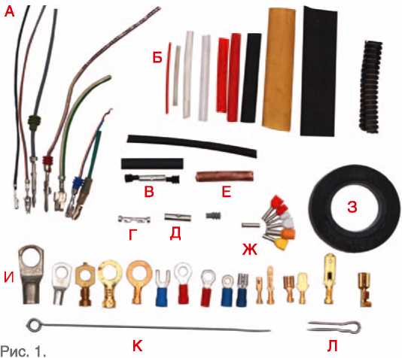
Якщо немає можливості придбання спеціальних ремонтних з'єднувачів, можна використовувати звичайні клеми «мама» чи «тато» (рис. 2а). Відрізаємо частину клеми з пелюстками, яка обжимається на провід (рис 2б).
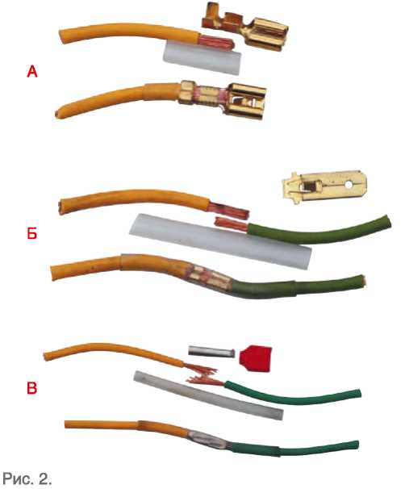
Одягаємо на один із з'єднуваних проводів термоусадочну трубку завдовжки близько 20 мм. Зачищаємо на обох кінцях з'єднуються проводів ізоляцію приблизно по 5 мм за допомогою спецінструменту (рис. За). Сполучаються дроти складаємо струмопровідними жилами внахлест і обжимаємо вищезазначеним обтискним контактом (рис. 2б) за допомогою обжимного інструменту (рис. Зв, рис. Зг). Таким чином, замість двох з'єднань провід - клема ми отримуємо одне з'єднання провід - провід, що дозволяє отримати хороший електричний контакт і міцність. Пересуваємо термоусадочну трубку поверх з'єднання, і нагріваємо для усадки (рис. 2б).
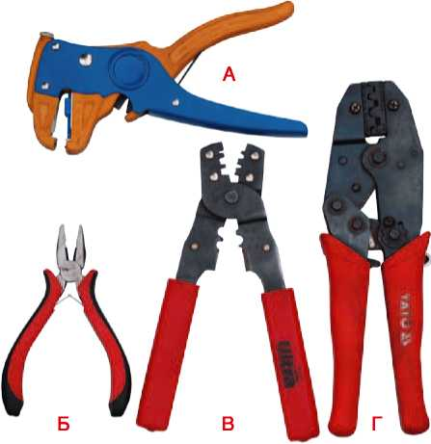
Даний спосіб забезпечує хорошу механічну міцність, надійний контакт і герметичність отриманого з'єднання.
Для ремонту численних пошкоджень проводів в товстих рядках, а також для з'єднання кабелів з малим перерізом 0,25-0,5 мм2 можна використовувати для обтиску тонкі мідні облужені трубки (рис. 1ж). Для цього відокремлюємо від трубки непотрібний пластмасовий наконечник. Необхідно використовувати трубку з внутрішнім перетином вдвічі більше перерізу з'єднується дроти. Одягаємо на один з проводів термоусадочну трубку діаметром трохи більше діаметра дроти з ізоляцією. Зачищаємо ізоляцію на обох з'єднуються кінцях дроти, приблизно по 5 мм. Бокорізами відкушуємо по діагоналі частина струмопровідних жил (рис. 2в). Таким чином, ми отримуємо струмопровідні жили різної довжини. Вставляємо в трубку з обох сторін з'єднуються дроту так, щоб проводки в трубці розташовані внахлест. Обжимаємо трубку обтискним інструментом (рис. Зв), круглогубцями або маленькими плоскогубцями (рис. 3б). Натягуємо на наше з'єднання термоусадочну трубку і нагріваємо, щоб трубка стяглася (рис. 2в). Таке з'єднання має меншу механічну міцність (в порівнянні з попереднім способом), але стає значно компактніше, що більш важливо при ремонті великих джгутів проводки. Також дане з'єднання можна застосовувати для з'єднання проводів в місцях з обмеженим доступом, де немає можливості обжимать клему за допомогою обтискного інструменту. Якщо немає можливості підтягти провід для отримання нахлеста, тоді з'єднання виконуємо за допомогою з'єднувальної трубки і вставляємо проводу в трубку встик. Для ремонту проводів з перерізом 4 мм2 і більше можна використати відрізки мідної трубки відповідного діаметру, наприклад, від гальмівної системи (рис. 1 е), або спеціальні обтискні трубки відповідного діаметру (рис. 1в, рис. 1д).
Часто зустрічається обрив проводу безпосередньо біля самого роз'єму. Оскільки довжини залишився проводу недостатньо для виконання ремонту, доводиться вибирати і змінювати контакт. Для цього використовується спеціальний набір інструментів (рис. 5). Через відсутність спеціальних пристосувань можна самостійно виготовити дужку для виймання контактів роз'єму (рис. 1л). Для деяких видів роз'ємів зручно використовувати довгу голку (мал. 1 к). Перетин голки має бути не круглим, а прямокутним. Вставляючи її в роз'єм повз контакту (рис. 4), підгинаємо фіксуючий пелюстка і вибираємо контакт з роз'єму. Такий контакт змінюється на інший, з проводом необхідної довжини (рис. 1а). Можна зі старих джгутів проводки вибирати необхідні контакти для ремонту.
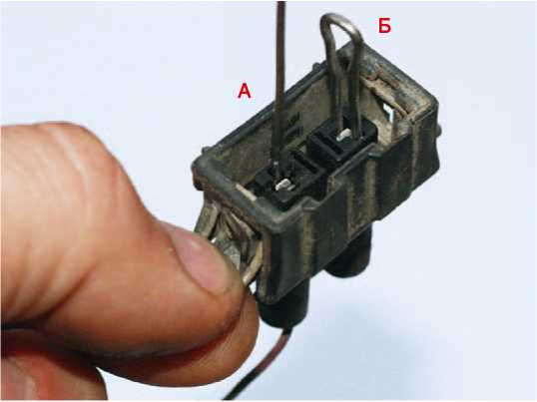
Важливо не тільки виконати відновлення несправної ділянки проводки, але і усунути причину, що викликала поломку. Слід обов'язково закріпити джгути для запобігання переміщення під час руху, оскільки це може викликати перетирання ізоляції і коротке замикання проводів або обрив. Для додаткового захисту зручно застосовувати розрізані вздовж гофровані трубки (рис. 1б), надягаючи їх на джгут проводів з фіксацією ізоляційною стрічкою (рис. 1З).
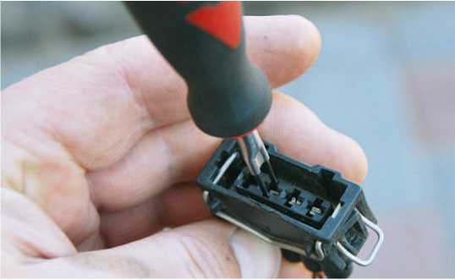
Не слід прокладати джгут проводів поблизу розжарених предметів, наприклад, випускного колектора. Для запобігання попадання вологи в роз'єми необхідно стежити за наявністю і правильним положенням герметизирующих гумок в роз'ємах.
Дотримання цих простих вказівок дозволить виконати ремонт автомобільної електропроводки швидко і якісно.

Відеоролики за силкою
https://www.youtube.com/watch?v=aDYs1PWR5gI
https://www.youtube.com/watch?time_continue=2&v=uh6rSJAVxIw&feature=emb_logo
https://www.youtube.com/watch?v=-LQqJBccGgM
https://www.youtube.com/watch?v=0VMJN-2QbXI

3.Закріплення нового матеріалу 12.00 – 13.30
- Де частіше всього зустрічається обрив проводу?
- Поблизу чого не слід прокладати джут проводів?
- Що треба зробити для запобігання переміщення джгутів під час руху?
- Під яким номером на малюнку знаходиться тонкі мідні облужені трубки?
- Що дозволяє отримати хороший електричний контакт і міцність при з’єднування проводів?
- Який інструмент має з обох кінців обтискні пелюстки?
- За рахунок чого виробляється ізоляція і герметизація з'єднання?
- Як проводиться перевірки наявності напруги живлення?
- Як знайти місце короткого замикання?

4. Домашне завдання :прочитати стор. 203-213 та відповісти на питання
Кисликов В. Ф., Лущик В. В. «Будова й експлуатація автомобілів»

Відповіді надіслати з 12.00 до 13.30 -Viber 063 8324244, Telegram 066 609 71 10 таkarina.kiticina@gmail.com

